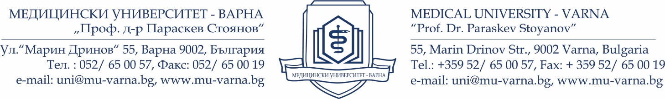
П Р О Т О К О Л № 1
от заседание на научно жури

Днес ………….. г., избраното с решение на ФС/ АС (Протокол № …….. / ……. г.) и назначено със заповед на Ректора на МУ – Варна № ……/ …….. г., Научно жури (НЖ) по обявения конкурс в ДВ бр … / ……. г. относно заемане на академична длъжност „доцент“ с кандидат ……………………. по област на висше образование ……………………., професионално направление ………….………. и специалност „………………………………….“ на своето първо заседание, на основание чл. 127, ал. 1, ал. 2, ал. 3 и ал. 4 от Правилника за развитието на академичния състав в МУ – Варна, взе следните РЕШЕНИЯ:

Предлага и избира единодушно за Председател на НЖ:
______ (вътрешен член за МУ – Варна, длъжност, три имена ).

Предлага и избира единодушно за рецензенти:
- Проф. ____ (външен/вътрешен член за МУ – Варна, длъжност, три имена)
- __________(външен член за МУ Варна, длъжност, три имена)

Становища да изготвят:
- ______(външен/ вътрешен член за МУ Варна, длъжност, три имена)
- _____ (външен/ вътрешен член за МУ Варна, длъжност, три имена)
- _____ (външен/ вътрешен член за МУ Варна, длъжност, три имена)
- _____ (външен/ вътрешен член за МУ- Варна, длъжност, три имена )
- _____ (външен/ вътрешен член за МУ- Варна, длъжност, три имена)

След оценка на научната продукция на кандидата, членовете на НЖ установиха, че съответства на минималните национални изисквания по чл.2б, ал.2 и ал.3 от Закона за развитието на академичния състав в РБ и кандидатът се допуска до участие в конкурса.

Научното жури насрочи дата за провеждане на заключителното си заседание - ______ г. от _____ ч. в _____ зала ____________________.

Поради изчерпване на дневния ред заседанието се закрива.

Заседанието се проведе не присъствено чрез конферентна връзка, а обсъждането и гласуването на членовете на Научното жури се извърши чрез съответните технически средства.

__________________
Председател на НЖ

